Download Adobe reader til Yubio
- Klik på følgende link og dette skærmbillede fremkommer: https://get2.adobe.com/dk/reader/
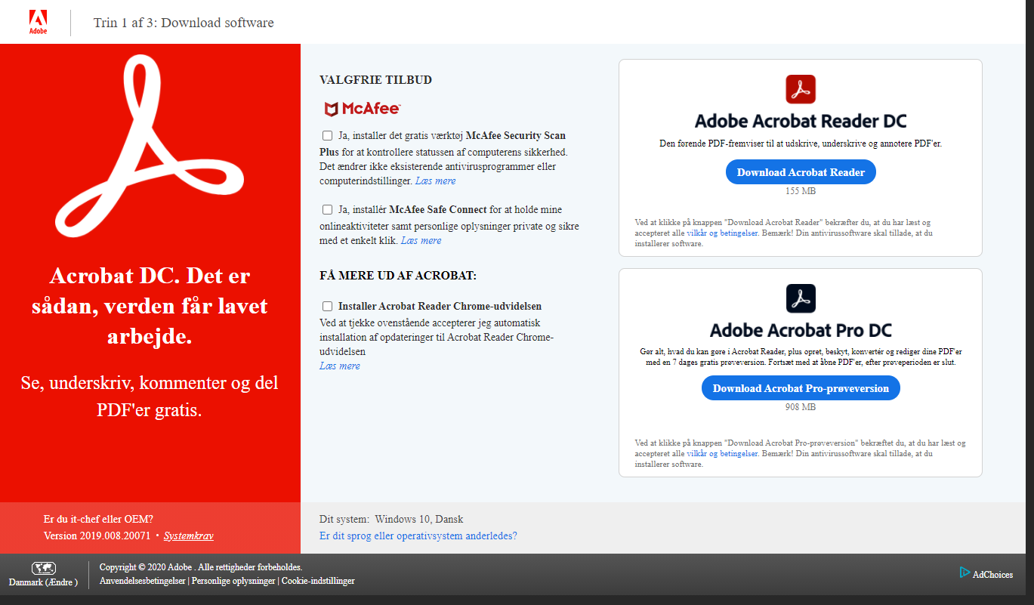
- Klik på ”Download Acrobat Reader” og følg installeringsvejledning.

